Upravovač voskových valů RIM FORMER
Pomůcka k úpravě paralelity okrajů voskových valů horní a dolní skusové šablony.

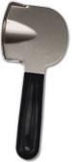
Zajištění souběžnosti mezi horním a dolním voskovým valem je pro správnou registraci skusu naprosto nezbytné. Při vyrovnávání lemů (valů) podle Camperovy linie* je zejména důležité stejné natavení vosku v horním i dolním valu.
Upravovač voskových valů byl vytvořen k tomuto účelu. Tento osvědčený nástroj umožňuje dokonalé řešení pro uvedený účel.

Výhody:
- Dovoluje souběžné natavení horního i dolního valu
- Jednoduché ovládání
- Speciální kovová slitina pro dobrý přenos tepla na vosk
- Speciální otvory na zadní straně pro vytékání nataveného vosku
- Tepelně izolační rukojeť

*Camperova linie je imaginární linie procházející od horní meze otvoru vnějšího zvukovodu (tragus) ke spina nasalis anterior
Postup práce je patrný z obrázků :
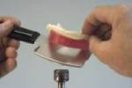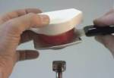

Celý voskový rámec je odtavován až k požadovanému rozměru při dodržení stejné výšky voskového valu.

